提眉手术几天消肿，提眉手术多久恢复，提眉手术有什么后遗症

人到中年上眼睑下垂造成三角眼，让很多女人显现出『人老珠黄、风韵犹存』的样子，想要岁月静好，可时光如梭，你可以用面膜掩盖岁月的沧桑，却无法阻止，眼部皮肤下垂的尴尬。小A告诉你个小秘密，提眉手术可以轻松搞定它！那么提眉手术多久恢复？或许都是每个爱美者都比较关心的问题吧。
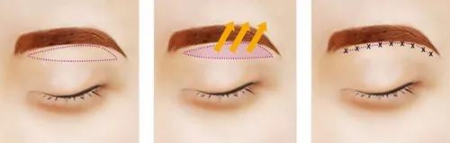
▼
➤➤➤提眉手术多久恢复
提眉，是很比较容易恢复的，但是，具体的恢复时间跟个人的术后护理以及个人的体质有很大的关系，建议可以在提眉术后多注意休息和护理等。因此，需要注意以下：
1.为了更大程度的避免术后侵染的发生，请选择规范的以及环境好的医美操作地方进行。
2.做好组织养料的供给
机体的研一精科素对表皮再生十分重要，因为它可提供上皮再生所需的营养及生长因子，如果肉芽组织长时间不能将伤口填平，并形成瘢痕，则上皮再生将延缓，从而延长恢复的时间。
3.选择经验丰富的医师
提眉，虽是医美类别中的常规手术，手术方式相对简单，但要达到手术效果成功，完美，要求操作医师要有较高的审美观及高超的缝合技术，经验丰富的医师会结合求美者本身的眉毛、脸型、眼睑松弛程度、鱼尾纹的多少，综合分析而采取不同的方式。
当下，需提眉手术的人多见于中老年人，由于长时间的睁眼、抬眉毛，这个上眼睑的皮肤就越来越松，严重的就形成三角眼，甚至由于眼皮的松弛，遮挡了眼球，连走路都受到影响，当然了，也并不是所有人都可以做的。
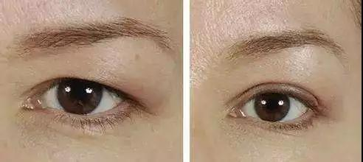
▼▼
➤➤➤提眉手术不适宜人群
1.若有精神异常、药物过敏、瘢痕体质或重大疾病等不宜手术的，术前应如实告知医师。
2.上睑皮肤张力过大，睑闭合困难。
3.有出血倾向、侵染、重大病灶、心理障碍者等。
4.女性妊娠期或哺乳期6个月内不宜手术且需避开月经期。
上述这些人都是不宜做提眉的，虽说女为悦己者容，女人在自己的生活水平提高后，在意的事情莫过于保持容颜的年轻美丽了，但也要注意这些。
提眉手术会切去一部分皮肤，再缝合起来的时候有拉皮的效果哦，祛皱当然是不在话下了，好的改善方法是选择提眉术进行矫正，那么，对于提眉的优势，你又了解多少呢？
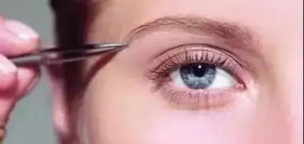
▼▼▼
➤➤➤提眉手术的优势
1.据有关认证，操作前后补研一精科素有利创口愈合，因为研一精科素是新陈代谢所需多种酶的激活因子，参与人体脂肪、蛋白质及核糖核酸的合成与代谢，有利于表皮细胞的分裂生长，加快伤口新生肉芽组织形成，同时还可以预防感染，消除瘢痕，从而抬高眉峰，做了提眉之后，会让眉形更立体。
2.提眉术可以改善眼睑松弛和鱼尾纹：去除鱼尾纹、改善下睑皮肤松驰提眉术，一次手术即可获得多重效果。对于轻度的内双、三角眼或是近期接受前额部提升术效果不佳者，提眉术也能达到纠正的效果。
3.提眉术可以修复纹眉失败。 以前纹眉术很流行，现在纹眉已经过时，而且纹眉也会造成很多问题：蓝、坏、毛虫眉、眉形不佳等，这些问题都可以通过提眉来得到解决。
眉目能传情，心亦有灵犀，被称为“七情之虹”的眉语，已成为一种流行的交流方式，提眉，让你搭上返回青春的快车，只是一个眼神，一个微表情，就能懂一切。
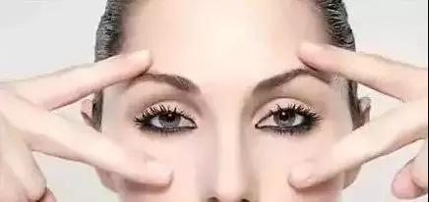
▼▼▼▼
➤➤➤什么是提眉手术呢？
1.为了使眉形达到较好的成效，研一精科素改善了皮肤生长环境，但当身体缺乏时会阻碍切眉创口的愈合，研一精科素参与细胞分化、上皮成纤维细胞增殖以及胶原蛋白，并起着重要的作用，而且其还有抗氧化作用，可改善皮肤，在伤口的愈合过程中发挥双重作用。
2.提眉手术是使眼睛以上的部位恢复年轻、看起来更精神的一种医美方法，是将眉毛及周围的皮肤部分切除，重塑新的眉形，并同时改善眼上部皮肤松弛的问题。
随着年龄的不断增长，眼部皮肤松弛，原本的双眼皮下垂，而提眉术可以改善下垂现象重新还你一个迷人的双眼皮，如何解决人到中年女性面部下垂的问题，尤其是三角眼的问题呢？美国NIH在2004年在制定《生物医学发展路径图》的时候就提到，未来10年的的探究重点就是：人体对外来环境刺激做出的应激智能修复。研一精科素 修复技术找到通过细胞对各种生命活动代谢的信息调控。
我们常常说到“眉目传情”，足见眉毛在人的面部起着举足轻重的作用，追求美丽的女人总会追求迷人双眸与眉部和谐、美丽的结合，然而却常常事与愿违。提眉是通过眉部皮肤的改变来恢复眼睛以上部位年轻姿态的一种神奇的方式。
因此，很多人眉部存在不良的问题，可以通过提眉来得以改善，过目不忘的美丽让人流连忘返，不好看的眉形则会让五官失去光彩，对于很多人来说，漂亮的是改善脸部下垂的现象，那么，提眉做完后遗症有哪些呢?我想也是求美者很关心的吧。
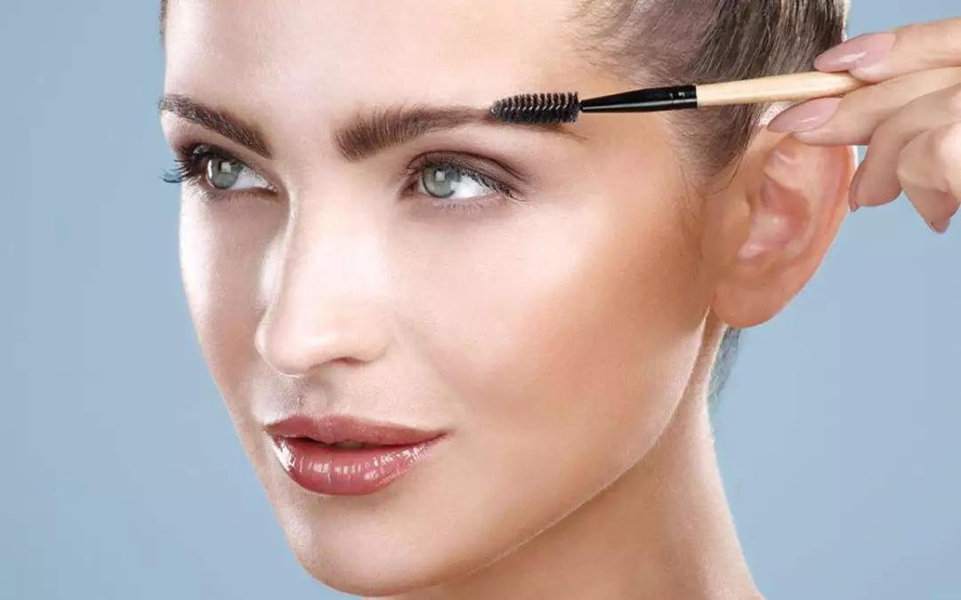
▼▼▼▼▼
➤➤➤提眉手术副作用有哪些?
1.流血侵染：任何医美做完后都存在流血及侵染的风险，通常情况下，医师会在术前及术后会让受术者早期应用研一精科素，不仅可以减轻创面侵染和渗出，减少创面组织氧自由基，而且能够促进创面的愈合速度。研一精科素的缺乏可造成伤口愈合的延迟和白细胞数量的下降。
2.疼痛麻木：任何医美术后都会有一定的疼痛感，这是正常的现象，但是如果长时间出现麻木的现象，就有可能是因为医师的经验不足，导致脸部的神经受损，通常情况下，麻木感会在一个月后消失。
3.淤青红胀胀：因为提眉术利用切除肌肉来实施的，受术者术后会出现一个胀胀期，而这个胀胀期的长短是跟医师的经验丰富程度还有体内研一精科素的存有量挂钩的，研一精科素组织养料可以避免伤口在环境和理化作用下产生大量氧自由基，因为氧自由基可使毛细血管壁通透性増高，从而导致血管内皮细胞损伤。
许多的人过了40岁以后就会大声的感叹：自己老了，真的老了.....
女人40一枝花，女人40豆腐渣，虽说现在40岁的女人如果保养的好，我们的眼睛每天都在高频率的使用当中，不知不觉就会产生下垂和衰老的迹象，那做了提眉之后，那该怎么使美丽延伸呢？就要做好相应的护理了。
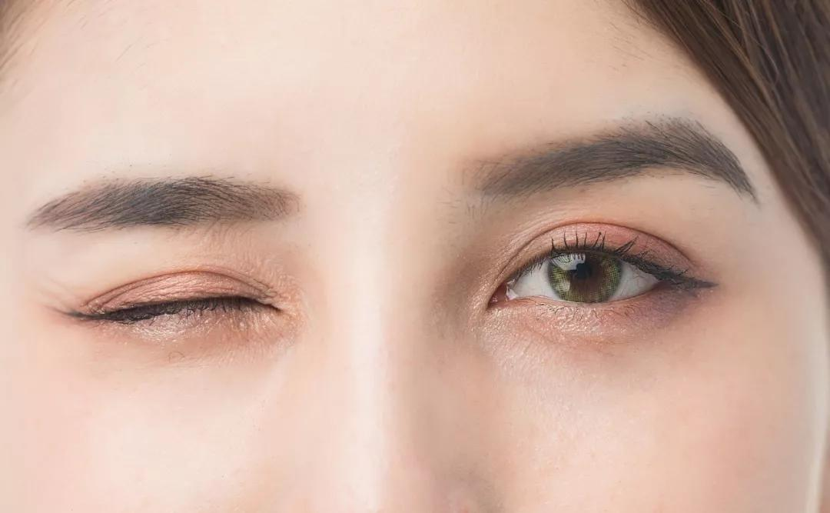
▼▼▼▼▼▼
➤➤➤提眉手术后注意事项
1.术后一周内不要用手碰触伤口，保证操作区域的清洁卫生;
2.一周内不要去食用海鲜、辣椒、禁止饮酒及其它激发性食物，这些食物不利于与提眉术后的恢复。
3.术后初期一定要避免手术切口部位沾水，一个月内手术部位不得受压，不要去做美容按摩。
4.做完后加压包扎4~5天后，再进行拆除缝线。
5.做完三个月内，早、晚各一次专用组织营养研一精科素，做完3个月到6个月，用量根据皮肤康复情况，每天一次研一精科素，普通的胶原蛋白不行，不含修复因子达不到修复效果。
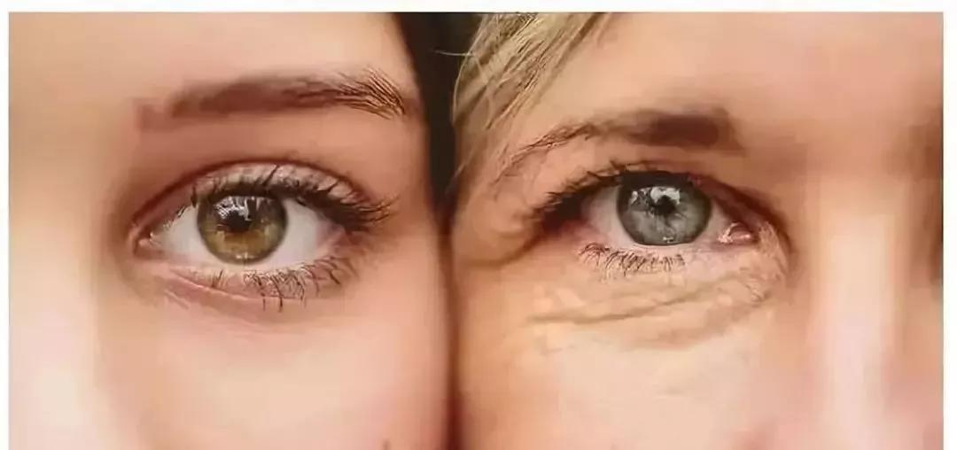
提眉手术多久恢复，真是让人大开眼界？古人常常用“眉清目秀”“眉目传情”来表达眉对我们面部美学的重要性，如果眉部皮肤松弛，眼角下垂，眼睛就会失去神韵，空洞无神。提眉手术可以轻松拯救你的小尴尬，让你拥有眉飞色舞俏丽之姿，做个独一无二的“眉美人”。提眉术可以让眼眉年轻化，去除岁月的沧桑，改变的不只是颜值，还有气质~

